Доступ с STB к общим ресурсам компьютера под управление MS Windows (SAMBA)

PC
Основные сведения о системе:
Операционная система - Windows 7 64-bit
Имя компьютера - ZSUP-Vlad
Рабочая групп - WORKGROUP
Не рекомендуется использовать в “Имени компьютера” и “Рабочей группы” кириллические символы.

Как открыть общий доступ к папке в Windows 7
Откроем доступ к папке ForShare
Заходим в Свойства вкладка Доступ заходим в Общий доступ выбираем в списке пользователя “Все” (если такого нет в списке - добавляем), выбираем Уровень разрешений и открываем общий доступ.
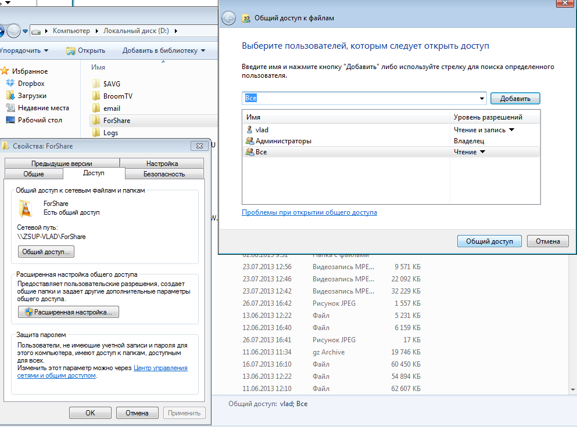2

Центр управления сетями и общим доступом

Дополнительные параметры общего доступа. Профили:

Домашний или рабочий
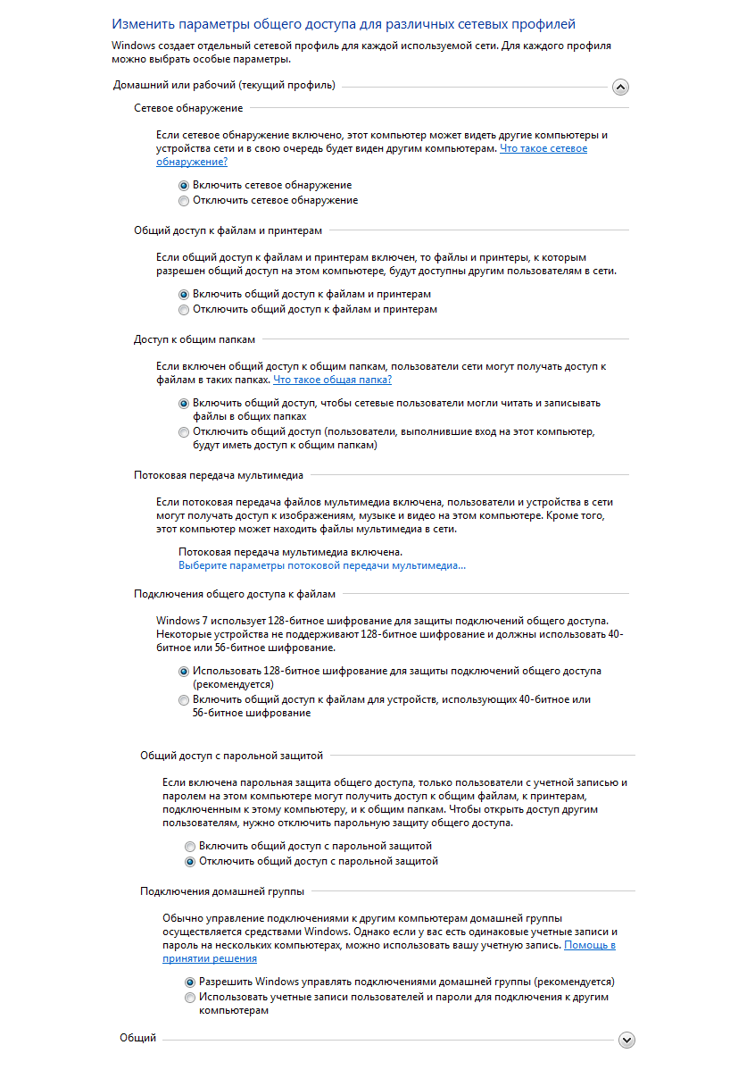Домашний или рабочий

Общий
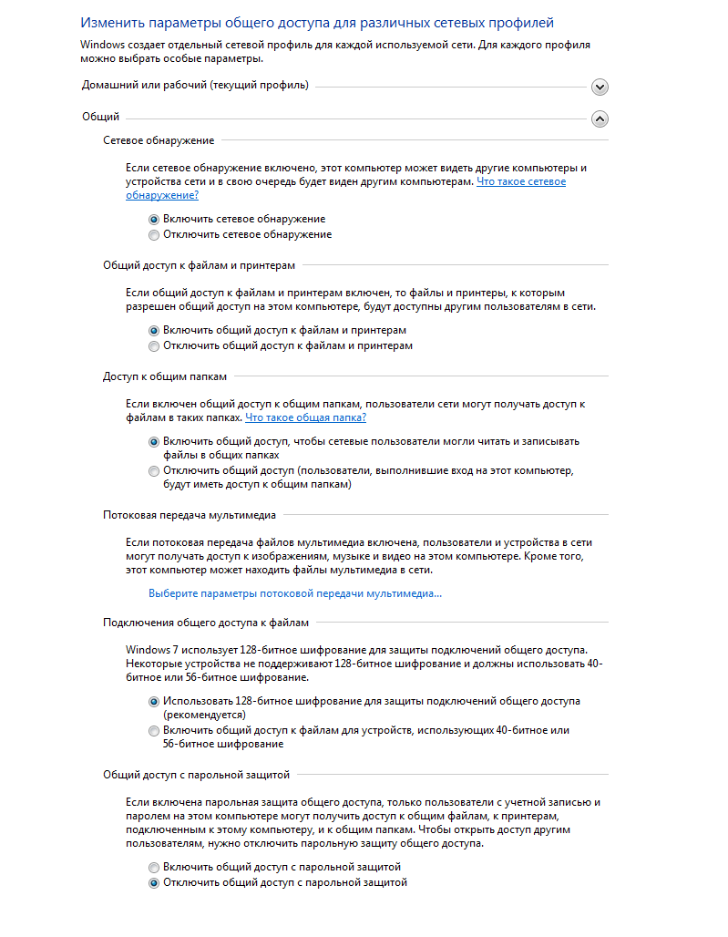Общий

MAG-250
Информация об устройстве
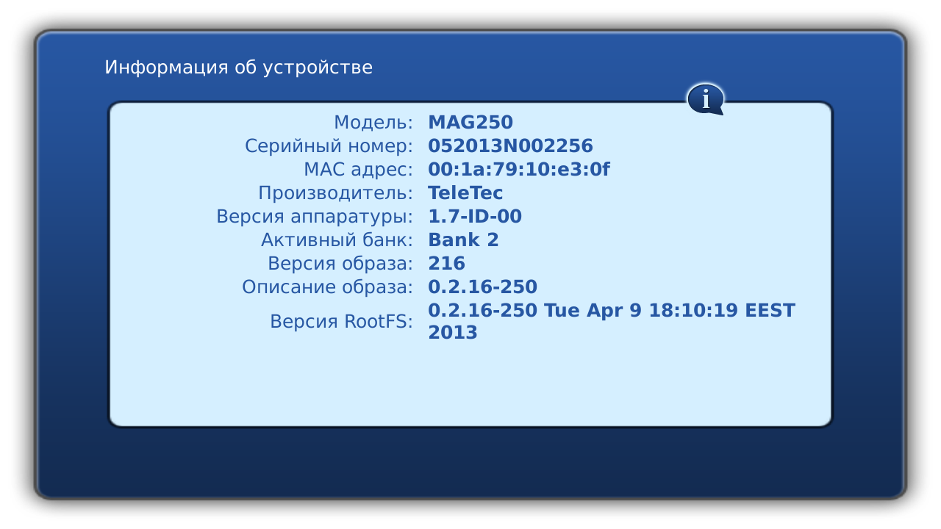1
Состояние сети
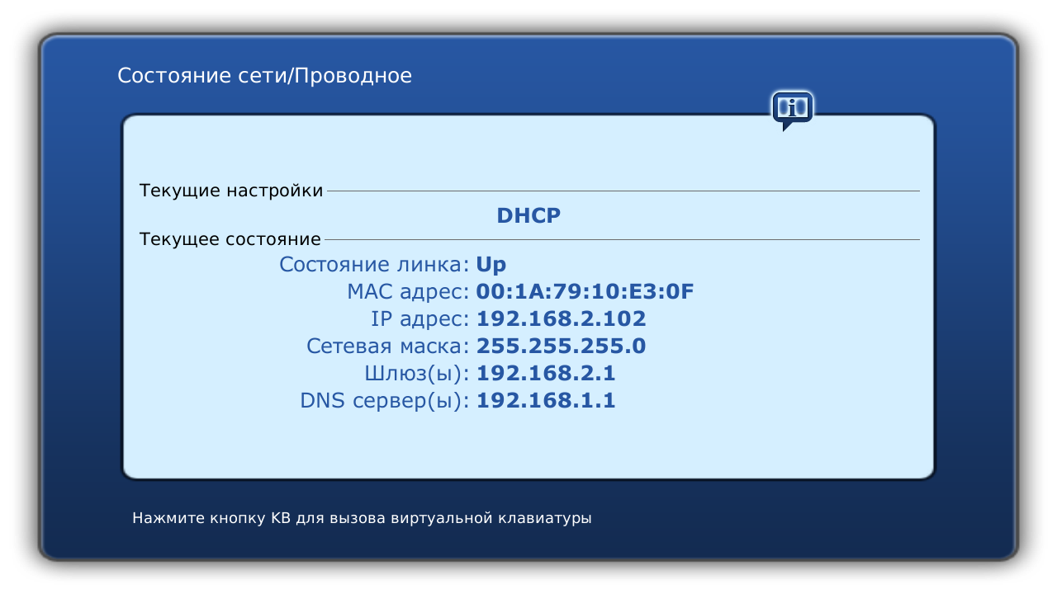2
Расшаренная папка доступна на приставке
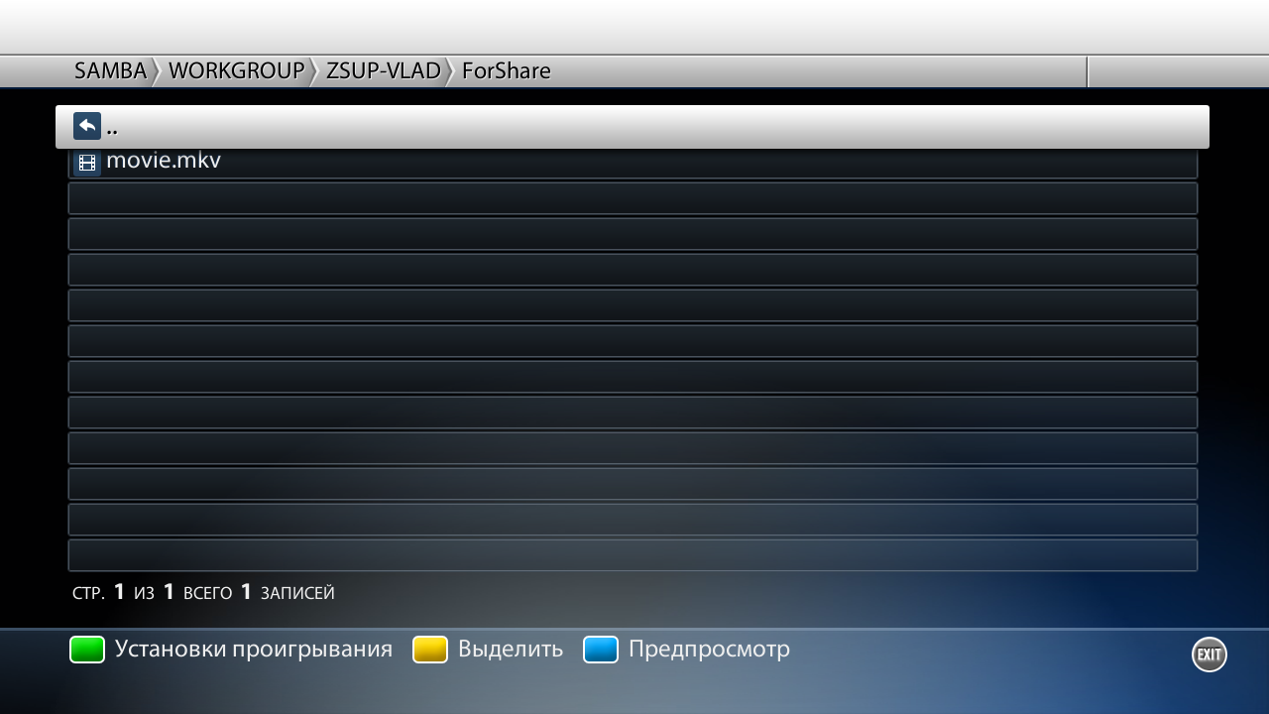3

Роутер EDIMAX
Модель : BR-6475ND


